招 聘 简 章
企业名称 | 中国大地财产保险股份有限公司 |  | 单位性质 | 国企
企业简介 | 中国大地保险属于国有企业，中国500强。是经国务院同意、中国保监会批准成立的全国性财产保险公司。总部设在上海，公司已设立分公司34家、5个层级的机构总数超过1900家，全国性服务网络已经形成，目前位居国内第5位。
招聘岗位及人数 | - 车险客户经理(内勤岗位)：30名  - 人事专员:5名  - 综合行政:5名  - 管培生:4名
报名方式 | 联系人：张经理  联系电话：13361561466 微信号：13361561466  邮箱：sunshine_ky@126.com
任职要求 | - 大专及以上学历；  - 普通话优秀，有普通话证书者优先录用；  - 具有良好的沟通表达能力；  - 会使用计算机及办公软件(如:word、excel、等),打字不低于30字/分钟。  - 学生会、班委干部和有创业经验人员优先录用。
薪资待遇 | - 享受新员工岗前培训，每天30元补贴。  - 综合底薪(1600-4700元)+新人奖+无上限业务提成+奖励（现金/家用电器/旅游）。全体员工平均薪资4500以上,10000元以上占公司15%。  - 缴纳五险享受国企福利待遇，经面试、培训、考核合格，予以试用，签订聘用（劳动）合同后，工资与国有企业编内同类人员同工同酬，交五险（养老、医疗、失业、工伤、生育）；  - 8小时工作制，每月5-8天休班+法定节假日+带薪年假;
住宿  餐饮 | 提供员工公寓，4~6人间  有员工餐厅，自助式取餐，餐费6~10元。就业职地随公司安排，山东省或省外。
品牌宣传 |   公司品牌在CBA全明星赛场凸现（一） |   公司品牌在CBA全明星赛场凸现（二）
培训与  晋升 | 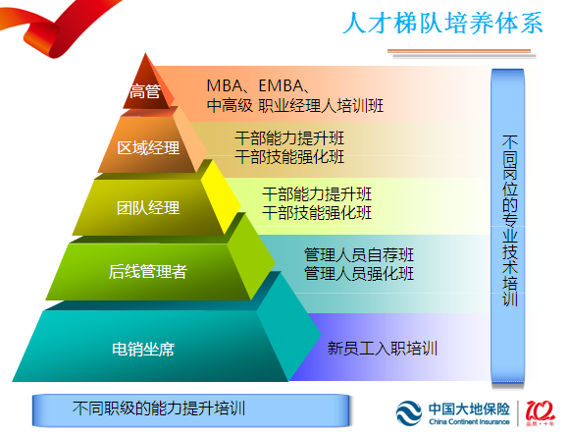  培训体系 | 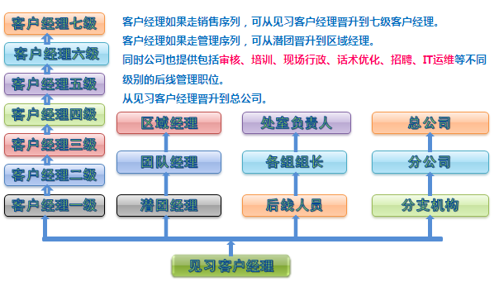  晋升体系

内景 | 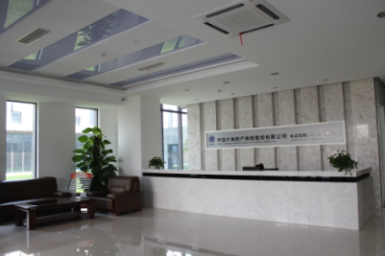 | 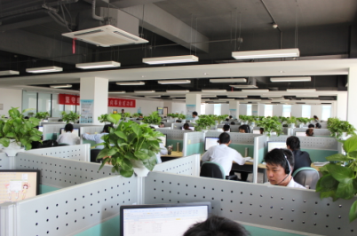
内景 | 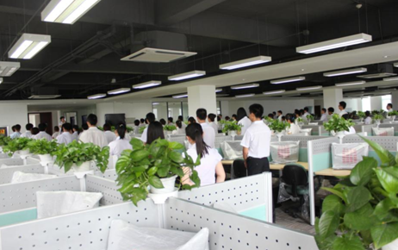 | 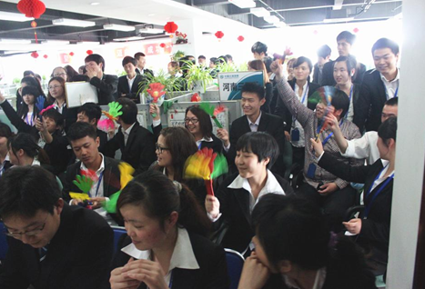
外景 | 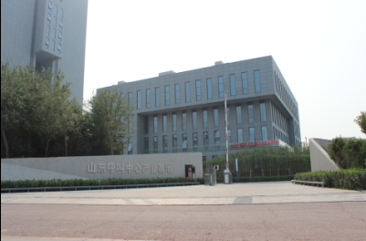 | 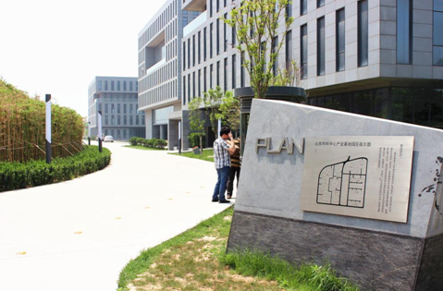
外景 | 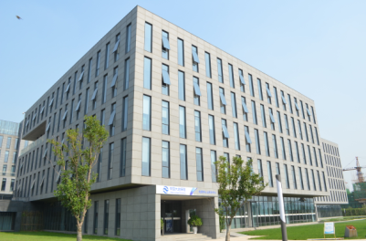 | 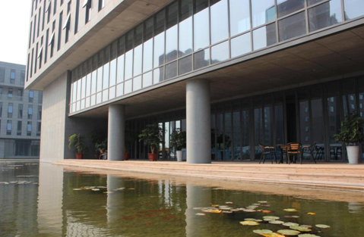
公寓 | 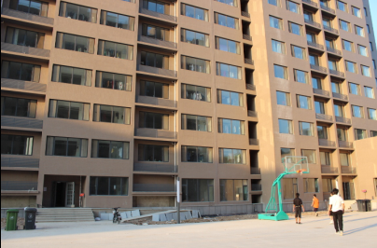 | 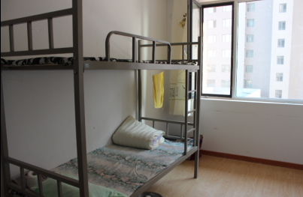
餐厅 | 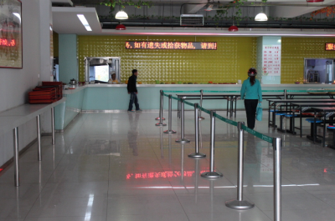 | 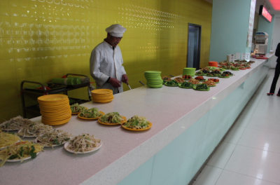
活动 | 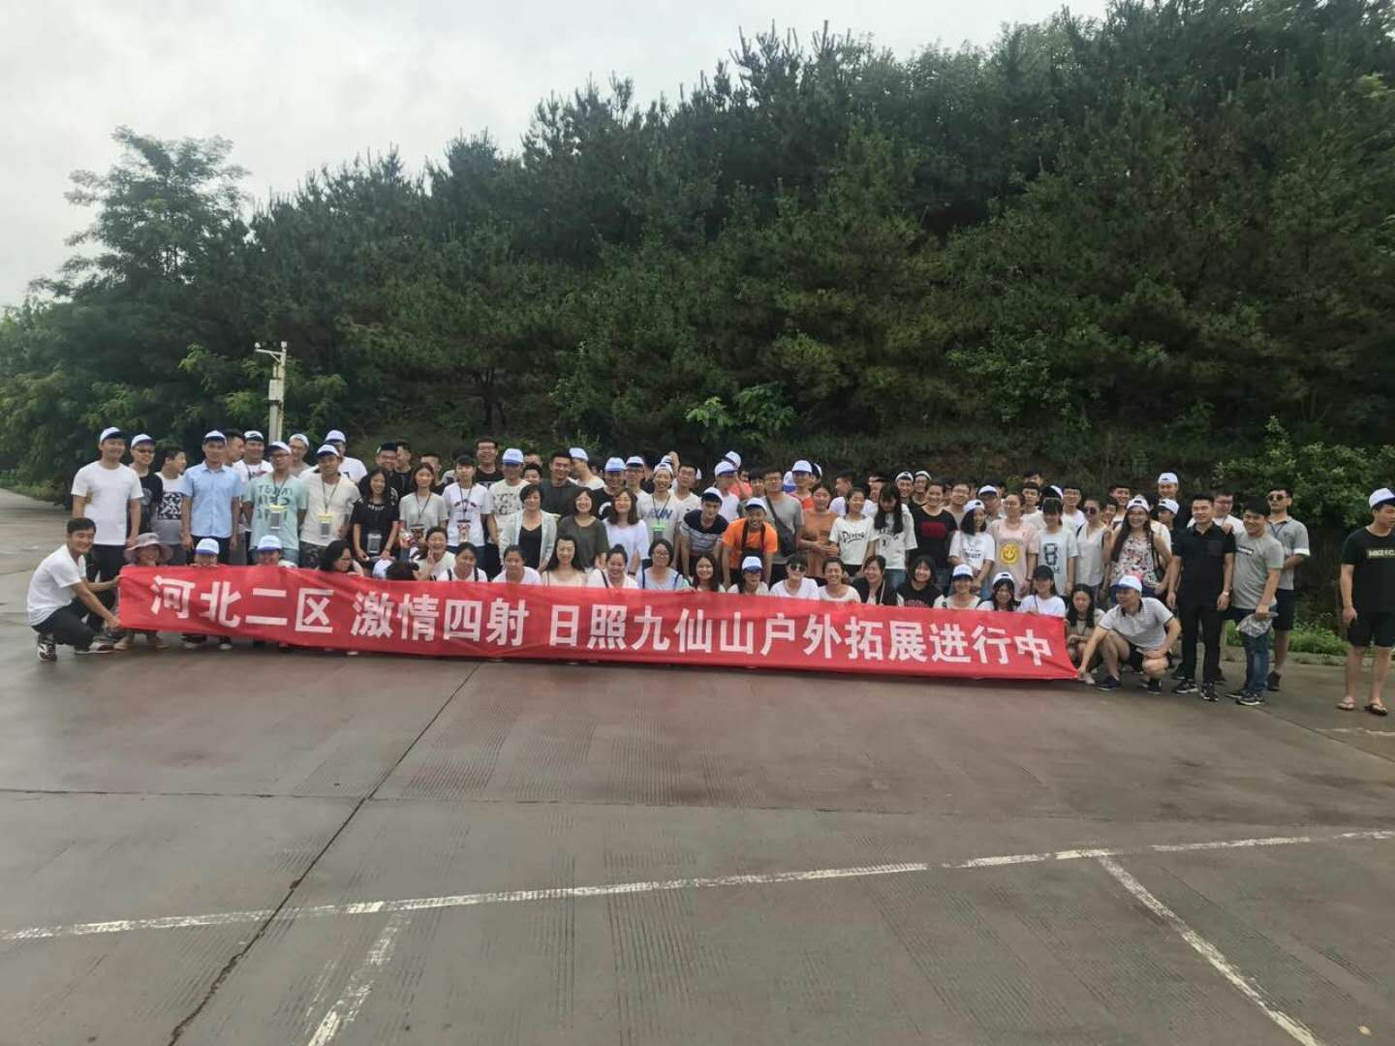 | 
 | 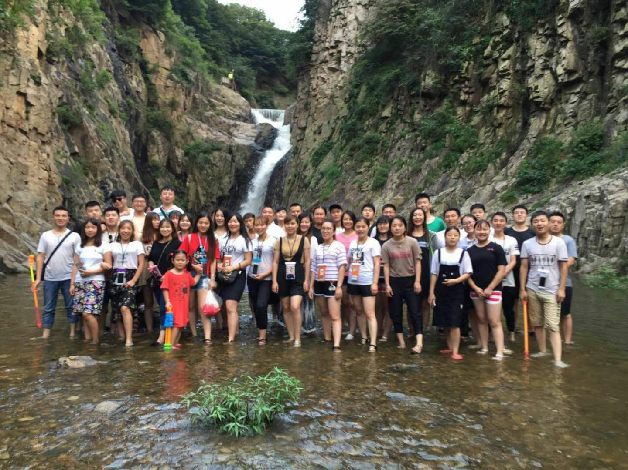 | 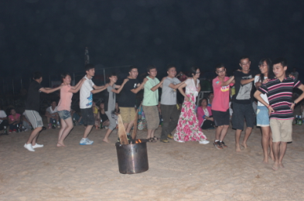
潍坊环境 |  | 

